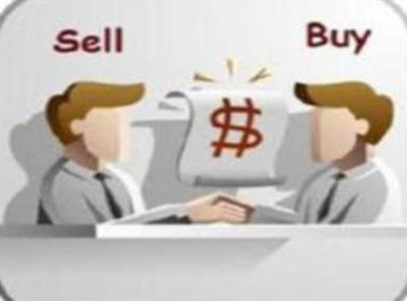
- العمليات التسويقية: هي متاجرة تتم بين طرفين و تتضمن شيئين ذوى قيمة، وقد تكون العملية نقدية Monetary Transactions ، حيث يتم تبادل السلع والخدمات بوحدات نقدية في عملية بيع و شراء عادية، و قد تتم العملية في شكل مقايضة Barter Transactions حيث تتم مبادلة منتجات بمنتجات أخرى.

* ركائز وعملية ادارة التوجه بالسوق
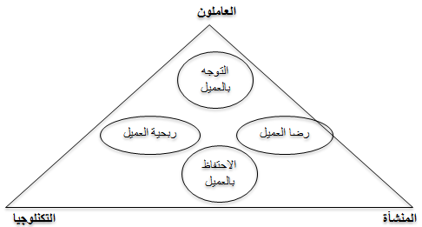
2. ما سلو ودوافع السلوك الإنساني : أبسط النماذج المقدمة في هذا الخصوص ما أوضحه (إبراهام ماسلوMaslow ) من أن حاجات الإنسان متعددة متنوعة و تخضع لنموذج هرمي، و ترتقى وفقاً لرقى الإنسان و أعتبر ماسلو أن الحاجات الفسيولوجية قاعدة الهرم باعتبارها أقوى الحاجات الإنسانية.
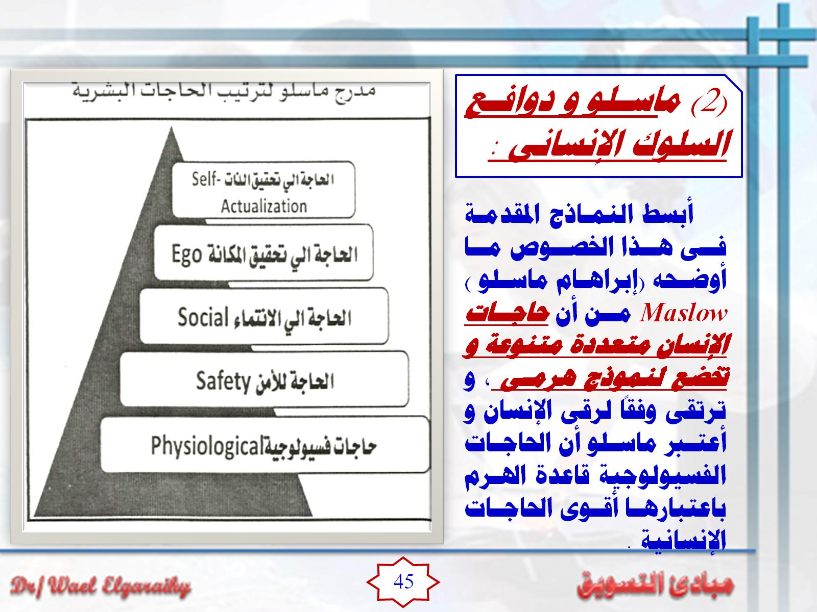
** التعلم هو: التغيرات في سلوك الفرد نحو الاستجابة تحت تأثير خبراته أو ملاحظاته للأنشطة التسويقية.
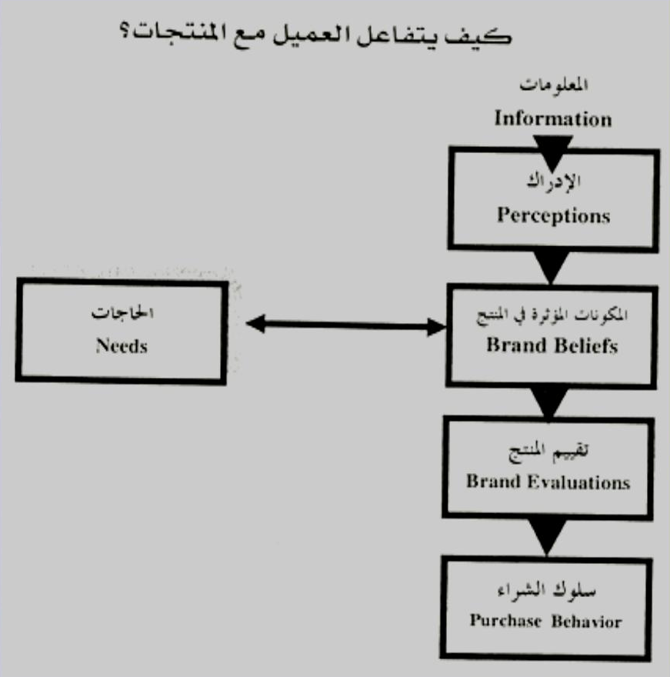
ويوضح الشكل أن سوق المنتجات يقسم إلى أربعة أشكال أساسية :
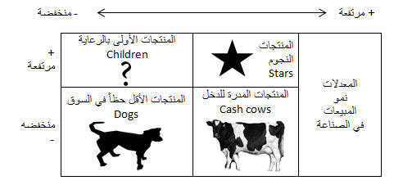
تأخذ قنوات توزيع السلع الاستهلاكية أكثر من شكل , كما ھو موضح بالشكل :
التوزيع المباشر | التوزيع الغير مباشر
 | تاجر الجملة  تاجر التجزئة  المستهلك  الوكيل  المنتج | المنتج  المنتج  المنتج  المستهلك  تاجر التجزئة  تاجر الجملة  المستهلك  تاجر التجزئة  المستهلك

یتكون نموذج الاتصال من عدة عناصر أساسية تتم وفقاً لما یلي :
